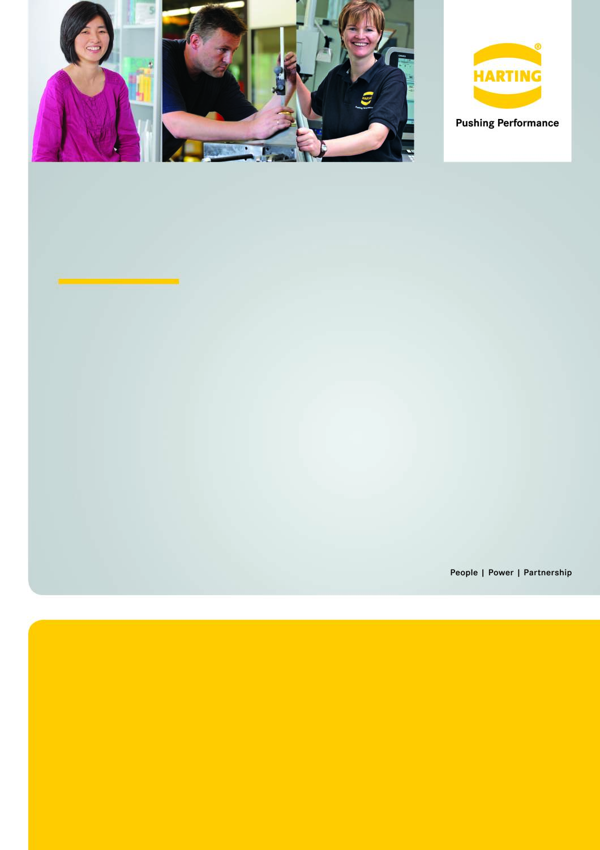

Nous constituons une équipe de développement de produit sur notre site de Bienne.   
De suite ou pour une date à convenir nous recherchons un/e  
  
**Planificateur qualité pour le développement de nouveaux produits (h/f/d)**

Le groupe technologique HARTING est un leader mondial dans le domaine de la technique de la connectivité et des réseaux électriques et électroniques. Sur 58 sites de production et de distribution, plus de 5000 collaboratrices et collaborateurs s’engagent pour HARTING à l’international. Vous en apprendrez davantage à notre sujet sur [www.HARTING.com](http://www.HARTING.com) et [www.HARTING-mitronics.ch](http://www.HARTING-mitronics.ch).

Nous vous proposons une mission intéressante que vous accomplirez dans une entreprise de culture ouverte, où vous bénéficierez de soutien dans votre développement personnel et professionnel.

Nous nous réjouissons de recevoir votre candidature ! **Les candidatures de personnes d’un certain âge sont également les bienvenues.** Veuillez nous envoyer votre dossier de candidature (lettre de motivation, CV, photo, certificats de travail, diplômes) et vos prétentions de salaire, en indiquant le numéro de référence HA.1905.VC01, à :

**HARTING AG, Leugenestrasse 10, 2500 Bienne 6, Human Resources,** [**hr.biel@HARTING.com**](mailto:hr.biel@HARTING.com)

**Votre profil**

* Formation professionnelle technique achevée
* Perfectionnement accompli comme technicien, technicien de la qualité, ou études accomplies dans les domaines de l’électrotechnique, de la microtechnique ou du génie mécanique
* Expérience professionnelle de plusieurs années dans une fonction analogue
* Connaissances de base en gestion de projets
* Expérience en statistique et en évaluation des risques (FMEA, FPM, DRBFM)
* Des connaissances en modération FMEA sont un atout
* Capacité de négociation orale et écrite en allemand et en anglais, la connaissance du français est un atout
* Connaissances de MS Office/SAP et de CAQ
* Vous êtes une personnalité pragmatique, orientée entreprise, polyvalente et curieuse

**Votre mission**

* Réalisation de la planification de la qualité sur la base de la documentation de produits et de projets
* Exécution d’évaluations et d’autorisations de processus, ainsi que d’analyses de risques
* Élaboration de cahiers des charges d’équipements de test en collaboration avec QA
* Lancement et réalisation d’analyses d’erreurs et d’analyses d’aptitude (essais de série, aptitudes machine, qualité métrologique d’appareils de mesure)
* Traitement de réclamations internes et externes, collaboration en cas de réclamation aux fournisseurs dans le cadre d’essais
* Communication proactive au personnel, à la hiérarchie et aux autres interfaces
* Transfert actif de compétences dans le cadre du processus de production de produits, sur le site concerné